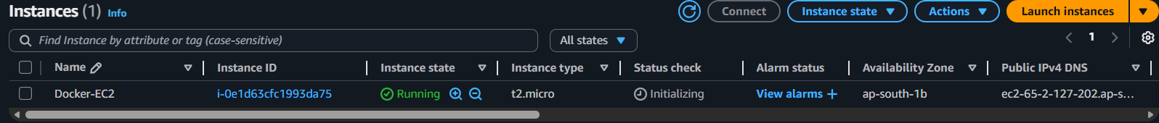
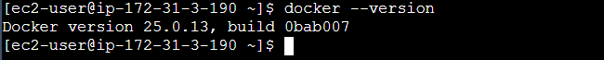
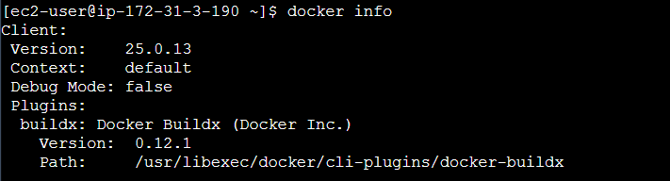
Docker Pull cmd :
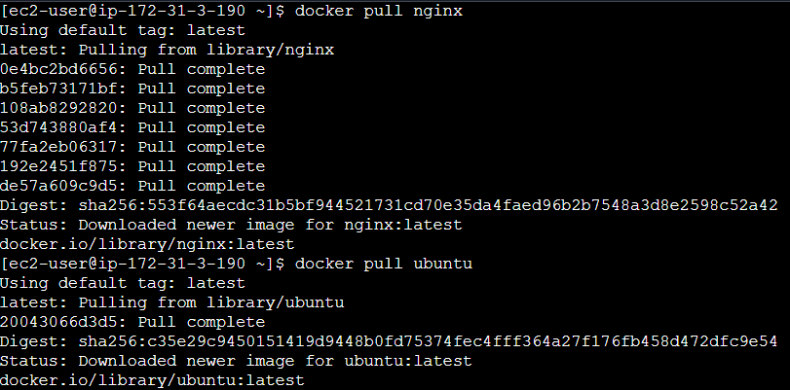

Docker Images :
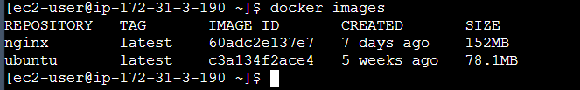

Docker deleting/removing image :
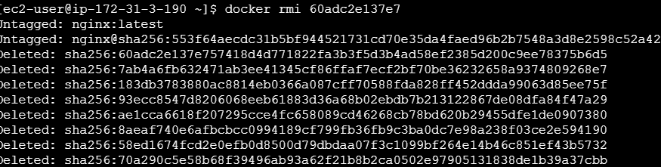

Docker Container :
running container :
Listing container :

Docker Volumes :
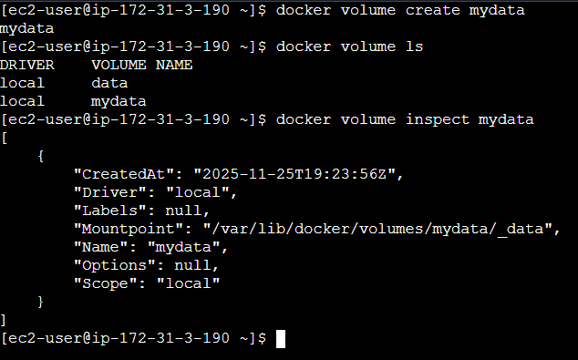

Docker Network :
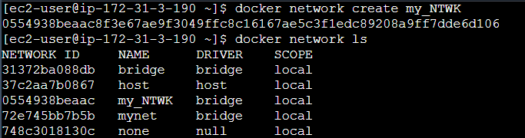
Removing Container :
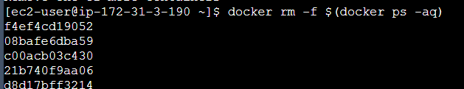
Removing all images :
